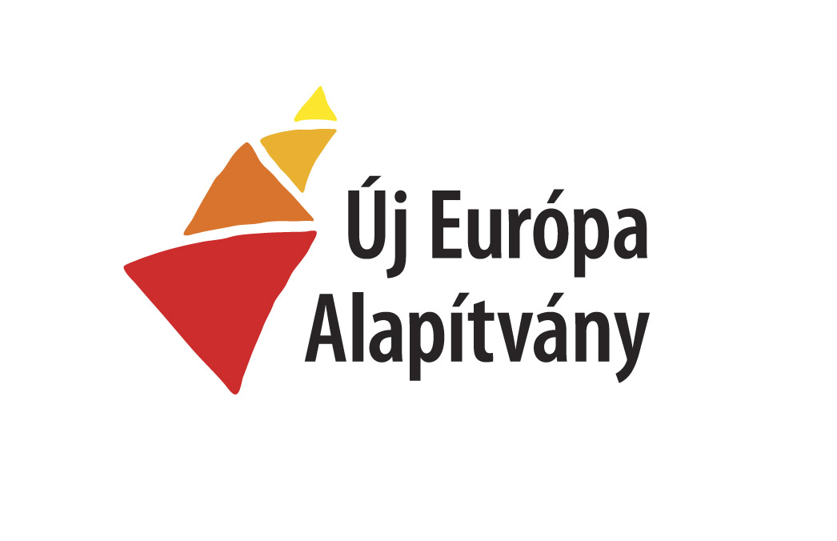

MOL TEHETSÉGTÁMOGATÓ PROGRAM
Sport kategória 2015

Gyakran ismétlődő kérdések

- Pályázókkal kapcsolatos kérdések
- Ha 18. életévét már betöltötte a fiatal, pályázhat-e még?
Ha még középiskolás, akkor igen (pl. évvesztes, halasztott). Kérjük, az adatlapon tüntesse fel a középiskola nevét!

- Ha valaki korábban már nyert a pályázaton, beadhatja-e ismét a támogatási kérelmet?
Igen, korábbi támogatás nem kizáró ok. Ennek ellenére kérjük, az űrlapot töltse ki és jelölje be a korábbi támogatás évét!

- Csapatsportban versenyző személy beadhat-e egyéni pályázatot vagy az egész csapat pályázhat?
Beadhat, a csapattal elért eredményeket kell feltüntetnie értelemszerűen. Csapatoktól 2014-ban sem tudunk pályázatot befogadni.

- Testvérpár külön-külön vagy együtt pályázzon?
Amennyiben eszközre pályáznak, külön nyújtsák be a pályázatot. Ha útiköltségre pályáznának, és azonos sportágban indulnak, közel azonos versenyeken, akkor a testvérpár azon tagja adja be inkább, akinek jobb eredményei vannak. Ettől függetlenül a pályázatban tüntessék fel, hogy a támogatásból adott esetben mindketten profitálnának. Ha útiköltségre pályáznak, de eltérő helyszínű és időpontú versenyekre, edzőtáborokra kérik a támogatást, külön nyújtsák be a pályázatot.

- Ugyanaz a személy egyéniben és párosban egyszerre pályázhat-e? (pl. kajak egyesben és párosban)
Hivatalosan csak akkor, ha külön kategóriában adja be, azaz egyik pályázat eszközvásárlásra, másik útiköltség támogatásra szól. De nem szerencsés megoldás, mert a két pályázat egymással fog versenyezni és nem valószínű, hogy mindkét pályázat kaphat támogatást.

- Három gyerek van a családban, mindhárom más helyen versenyez, részben más sportágban is, egyben vagy külön pályázzanak?
Külön-külön, mindenki a saját eredményeit feltüntetve.

- Eredményekhez kapcsolódó kérdések
- Milyen eredményeket vesznek figyelembe az értékelésnél?
Az elmúlt 2 év eredményeit, azaz a 2012-2014-es versenyszezonok eredményeit. Téli sportágakban ez a 2013-2015-ös évek versenyszezonjait jelenti, tehát mindig a legfrissebb eredményeket nézzük.

- Elég-e az egyesületi igazolás?
Nem, az eredményeket a sportági szakszövetséggel kell igazoltatni. Lsd 2. sz. melléklet.

- Milyen formátumban kell benyújtani a szövetség igazolását?
- A pályázó összeállíthatja magának az eredmények listáját, amelyet a szövetség aláírásával, pecsétjével hitelesít. (lsd. 2. sz. melléklet)
- A szövetség összeállíthatja az eredmények listáját, amelyet aláírásával, pecsétjével hitelesít.
Ebben az esetben is mindenképpen töltsék ki a 2. sz. mellékletet!

- Űrlap kitöltésével, mellékletekkel kapcsolatos egyéb kérdések
- Ha még nem ismertek pontosan az idei versenyek időpontjai, hogyan töltsem ki az űrlapot?
A korábbi évek tapasztalata vagy a szövetség előrejelzése alapján. Legalább a verseny típusát, helyét (országát) és a hónapot tüntessék fel, ha az már ismert. A későbbiekben ezt lehet pontosítani egy tájékoztató levélben.

- Milyen címet adjak a pályázatnak? Mit jelent a „Pályázat rövid összefoglalója”?
A pályázat címe legyen rövid és kifejező, ez iránymutató a tartalom szempontjából, ugyanakkor legyen egyedi, ami utal a pályázóra.
Az összefoglaló is legyen rövid, tömör, amiben minden, a későbbiekben kifejtendő kérdésre összefoglaló választ ad. Ha valaki csak ezt olvassa el, akkor is legyen áttekintése arról, miről szól a pályázat. Kerülje az általánosságokat.

- Külön mellékletként lehet-e válaszolni a 4-5. oldal kérdéseire?
Igen lehet, fontos, hogy minden kérdésre válaszoljanak.

- Eszközbeszerzés esetén milyen időintervallumot tüntessek fel?
Az eredményhirdetést követő kb. 1 hónapon belül tudjuk megkötni a nyertes pályázókkal a támogatási szerződést. A támogatást előfinanszírozás formájában nyújtjuk, tehát legkorábban júliusban tudják megvásárolni a tervezett eszközöket. Ezt követően olyan időtartamot jelöljenek meg, amely a megfelelő eszköz(ök) megrendeléséhez és megvásárlásához szükséges.

- Mit jelent a hátrányos helyzet? Szükséges-e ezt valamilyen formában igazolni?
Minden olyan szempontot érdemes feltüntetni az űrlapnak erre vonatkozó rovatában, ami indokolja a pályázat kedvezőbb elbírálását. Ilyenek lehetnek például: nagycsaládban nevelkedik a pályázó, a családban az egy főre eső jövedelem az átlagnál alacsonyabb, a szülők munkanélküliek, hátrányos helyzetű kistérség, település lakója a pályázó stb. Jövedelemigazolást nem kérünk a pályázó szüleitől.

- Költségvetéshez, elszámoláshoz kapcsolódó kérdések
- Milyen költségvetést kell eszközvásárláshoz benyújtani?
A pályázati űrlap költségvetés rovatában kell feltüntetni az eszközöket és árukat, valamint egy aktuális árajánlatot kell mellékletként csatolni. (1. sz. melléklet)

- Milyen árajánlatot fogadnak el?
Az árajánlatot azért kérjük, hogy egyértelműen kiderüljön, milyen eszközről van szó és az mennyibe kerül jelenleg. Az árajánlatot több különböző formában is elfogadjuk.
- A pályázó számára az üzletből emailen vagy faxon, postán elküldött árajánlatot.
- Az üzlet internetes oldaláról letöltött eszköz- és árlistát. Ebben az esetben kérjük, hogy jelöljék meg egyértelműen, hogy pontosan mely eszközt tervezik megvásárolni.

- Költségvetésben az egész éves költségvetést fel kell tüntetni?
Útiköltség esetén érdemes, de alapvetően azokat a versenyeket kérjük megjelölni, amelyekhez támogatást kér a pályázó. Eszközvásárlás esetén csak azokat az eszközöket kell feltüntetni, amelyeket a pályázati támogatás segítségével kíván beszerezni.

- Gyerekkel utazó felnőtt szállásköltségét is be lehet állítani?
Kiskorú pályázók esetén elfogadjuk, ha 1 fő kísérő (szülő) fel van tüntetve a költségvetésben. De a támogatás alapvetően a pályázó gyermek/fiatal költségeinek fedezetére fog irányulni.

- Kell-e önrészt beállítani?
Önrész feltüntetése nem kötelező, de előnyt élvez az a pályázó, akinek költségvetésében ez szerepel.

- Van-e keretösszeg?
A pályázaton rendelkezésre álló keretösszeg 26 millió forint. Az egy pályázó által elnyerhető keretösszeg nincsen meghatározva, annak érdekében, hogy mindenki a valós igényeket tüntesse fel.
2014-ben kb. 200-250.000 Ft volt a sport kategóriában elnyert átlagtámogatás.

- Hogyan kell majd elszámolni?
Az elszámolást beszámoló űrlapon kell benyújtani a program befejezését követő 30 napon belül. Eszközvásárlás esetén a pályázó nevére szóló számlamásolatokat kell mellékelni.
Útiköltség-támogatás esetén az utazásról (busz, vonat, repülőjegy), szállásról, étkezésről, nevezési díjról a szintén a pályázó nevére szóló számlamásolatokkal ill. saját személygépkocsi használata esetén a NAV előírások szerinti útvonal-nyilvántartással kell elszámolni. Ezen a személygépkocsi típusának megfelelő átlagfogyasztást és az aktuálisan érvényes üzemanyagárat kell feltüntetni. Ilyen nyomtatványt a támogatási szerződés és a beszámoló űrlap mellékleteként küldünk.
Az alapítvány felé csak a támogatási összeggel kell elszámolni.

- Útiköltség elszámolásakor az amortizációs költséget is le lehet-e számolni?
Igen, az útiköltség elszámolásakor a NAV előírásai szerinti 9Ft/km amortizációs költség is elszámolható, amennyiben saját tulajdonú személyautóról van szó, ill. a pályázó még kiskorú, és az autó a szülő/gondviselő tulajdonában van. Minden egyéb esetben csak az üzemanyagköltség számolható el.

- Útiköltséget hogyan számolhatok el, ha az edző viszi a gyereket a versenyre?
Ha az edző egyesületi autóval szállítja a gyerekeket és a szülő ehhez útiköltség-hozzájárulást fizet, akkor az egyesület számlát adhat róla a sportolónak. Ha saját személyautóján szállítja a gyereket, akkor a szülő és az edző ún. „Használatbavételi megállapodás”-t kötnek, mely szerint a pályázó meghatározott időre és céllal használatba veszi az edző autóját. Ilyen nyomtatványt kérésre tudunk küldeni. Ebben az esetben is ki kell tölteni azonban az útvonal-nyilvántartást és a forgalmi engedély másolatát csatolni kell az elszámoláshoz. Fontos továbbá, hogy ilyen esetben NEM számolható el amortizációs költség (9Ft/km).

- Ha megsérül a sportoló és nem tud egy tervezett versenyen elindulni vagy módosul a versenynaptár, azzal hogyan tudunk majd elszámolni?
Ezekben az esetekben írásban jelezni kell az alapítványi irodának a változást. Ha a változás alapvetően befolyásolja a támogatás felhasználását, akkor a támogatás felhasználásának módosítását kell kérni az alapítvány kuratóriumától. Indokolt esetben a kuratórium hozzájárul a módosításhoz.

- Pályázat benyújtásával kapcsolatos kérdések
- Hová kell beküldeni a pályázatot?
A pályázatot 1 példányban, az alábbi címre kell postán beküldeni:
Új Európa Alapítvány, 1431 Budapest, Pf. 180.

- Meddig kell postára adni?
A pályázatok postára adási határideje: 2015. március 31. Azokat a pályázatokat tudjuk értékelni, amelyeken ez a dátumbélyegző szerepel függetlenül a beérkezés napjától. A később postára adott pályázatokat az alapítvány felbontás és értékelés nélkül visszaküldi a pályázónak.

- Az értékelés folyamatáról
- Lehet tudni, hogy beérkezett-e a pályázat?
A beérkezésről külön értesítést nem küldünk. A pályázati határidő lejártát követő harmadik héten telefonon vagy emailen tudunk felvilágosítást adni arról, hogy megkaptuk-e a pályázatot ill. addigra küldjük ki a hiánypótlásról szóló felszólításokat. Amennyiben ez a posta hibájából nem történik meg, akkor az (eredeti ajánlott) feladószelvény másolatával ismételten postára adott pályázati anyagot elfogadjuk és értékeljük.

- Hogyan zajlik az értékelés?
A pályázatokat először iktatjuk, majd formai értékelésen esnek át. Azoknak a pályázóknak, akik hiányos pályázatot küldtek be, a pályázata formai hibásnak minősül. Ha a hiánypótlási lehetőséget nem használják ki, akkor nem vehetnek részt a további értékelésben.
- A szakmai értékelésnél elsősorban a pályázó által elért és a szövetség által hitelesített eredményeket vesszük figyelembe, ezeket pontozzuk.
- Az értékelésnél továbbá figyelembe vesszük a családi és anyagi helyzetet.
- Ezt követően az egyes sportágakon belül is összehasonlítjuk a versenyzőket.
- A zsűri elé a szakmai értékelésen legjobbnak bizonyult pályázók kerülnek, ami az eredeti pályázatok kb. egyharmada.
- A zsűri által támogatásra javasolt pályázókról a végső döntést az alapítvány kuratóriuma hozza meg.

- Hogyan zajlik a hiánypótlás?
2011-ben a MOL Tehetségtámogató Programban bevezettük a hiánypótlási lehetőséget. A pályázatok formai értékelését követően erre elektronikus levélben (email) kap felszólítást a pályázó, aminek a megadott határidőig eleget tehet. Pótolni a kötelező mellékleteket lehet. (pl. hiányzó költségvetés, eredményigazolások, edzői nyilatkozat)
Ha a megadott határidőig nem érkezik be a hiánypótlás, a pályázat nem kerül további értékelésre.

- Mikor lehet megtudni az eredményeket?
Az eredményhirdetésre május végén kerül sor. A támogatott pályázók listája olvasható lesz az interneten. Minden pályázót ettől függetlenül írásban is értesítünk.

A pályázati felhívás és adatlap letölthető: www.ujeuropaalapitvany.hu; www.mol.hu,
További információ kérhető: info@ujeuropaalapitvany.hu
Infovonal: (0640) 180 280 (munkaidőben)

